**CONVIVENCIA A LA FINCA - 2°B**

**2025**

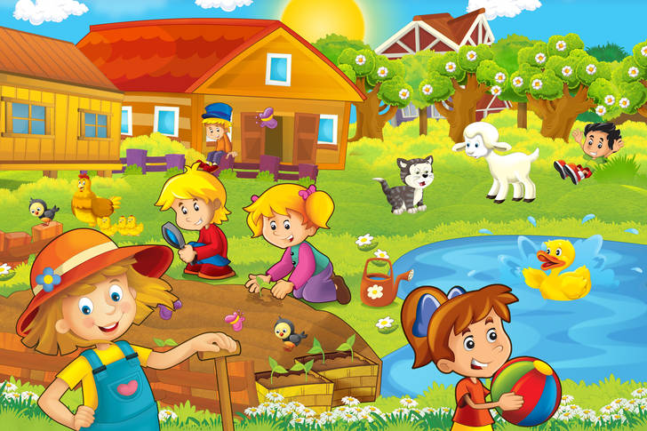

FECHA: Viernes 22 de agosto

HORARIO: Normal

PARA TENER EN CUENTA:

* Vendrán de casa con la camiseta de deporte del uniforme y debajo, bermuda, jogger, sudadera, etc. Tenis **(No nuevos, por si llueve y hay barro)** y medias.
* Una muda de ropa fresca y cómoda para juegos en la arena, balón, etc.
* Otra muda de ropa fresca y cómoda para cambiarnos después de las actividades.
* Incluir 2 prendas de ropa interior.
* Gorra y termo grande con agua.
* Llevar 2 meriendas y **algo para compartir ya sean mecatos, galletas o dulces.**
* Traen el morral con cartuchera.
* Crocs en el morral**. (No desde casa)**
* Repelente y bloqueador solar.
* Bolsa plástica
* Traer todo MARCADO.

Nos divertiremos mucho!!!!!